Изменения в Схему градостроительного зонирования территории Правил землепользования и застройки Новоромановского сельского поселения, утвержденные
решением Совета народных депутатов Новоромановского сельского поселения от 24.12.2012 № 14/6-рс

Земельный участок по адресу: Российская Федерация, Кемеровская область-Кузбасс, Юргинский муниципальный район, д. Новороманово,
ул. им. В.Н. Полецкова, д. 22, кв.2
Площадь земельного участка 102, 1 м²
Обозначение характерных точек границ | Координаты, м
1 | 2 | 3
1 | 658 387,09 | 1 292 432,19
2 | 658 395,94 | 1 292 442,73
3 | 658 388,94 | 1 292 448,16
4 | 658 384,21 | 1 292 439,73
5 | 658 382,65 | 1 292 435,71
1 | 658 387,09 | 1 292 432,19

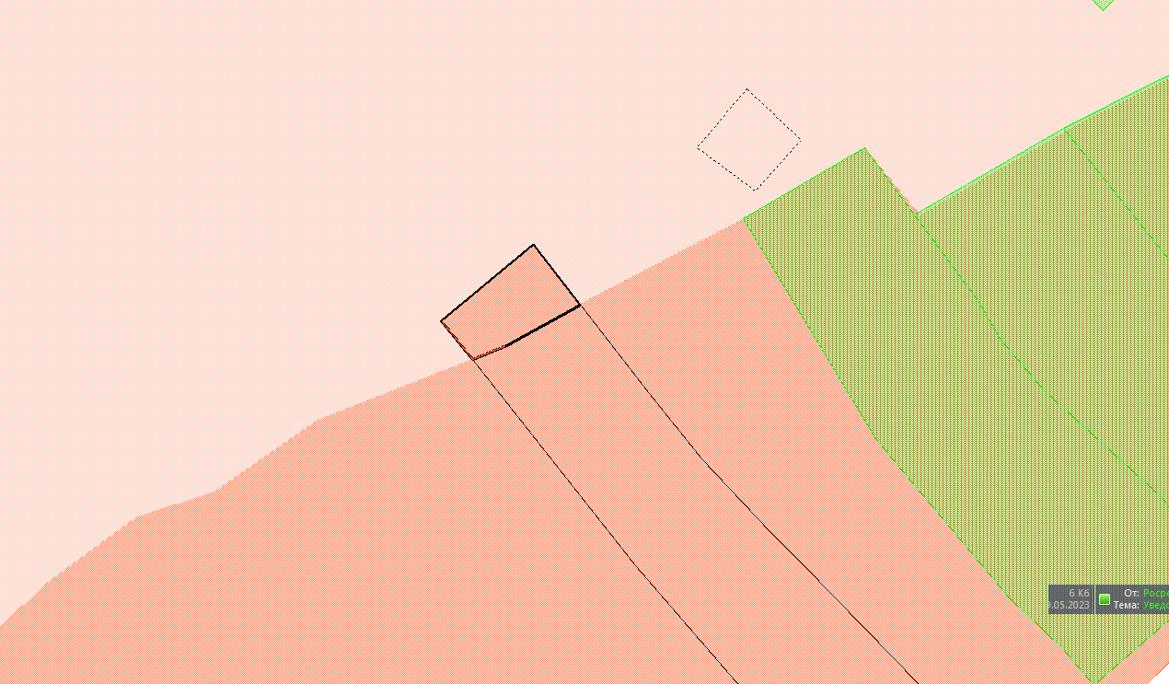
Перевод из территориальной зоны ЖЗ5 (Подзона индивидуальной жилой застройки с учреждениями и предприятиями повседневного использования, связанными с проживанием граждан, а так же объектами инженерной и транспортной инфраструктур) в ЖЗ4 (Подзона малоэтажной жилой застройки (от 1 до 3 этажей включительно), с учреждениями и предприятиями повседневного использования, связанными с проживанием граждан, а также объектами инженерной и транспортной инфраструктуры)

Территориальная зона ЖЗ5 (Подзона индивидуальной жилой застройки с учреждениями и предприятиями повседневного использования, связанными с проживанием граждан, а так же объектами инженерной и транспортной инфраструктур)

